Часть II. ТЕХНИЧЕСКОЕ ЗАДАНИЕ
на выполнение работ по благоустройству территории общего пользования возле духовно-просветительского центра в городе Югорске

Место выполнения работ: Ханты-Мансийский автономный округ-Югра, г. Югорск, ул. Сахарова,1б.
Срок выполнения работ:
начало: с даты заключения муниципального контракта;
- окончание: 01.10.2021.
Начальная (максимальная) цена контракта включает в себя: все расходы Подрядчика, связанные с исполнением обязательств, предусмотренных контрактом, в том числе стоимость производства работ, материалов и оборудования, использования машин и механизмов, с учетом расходов на перевозку, на доставку, погрузо-разгрузочные работы, вывоз мусора, страхование, уплату таможенных пошлин, налогов и других обязательных платежей, а также все прочие расходы, необходимые для выполнения Подрядчиком всех обязательств по контракту, включая НДС либо без НДС.
В случае если документация о закупке содержит указания, ссылки на недействующие, утратившие силу нормативные документы, Постановления, приказы, ГОСТы, СНиПы, Своды правил и т.д., следует применять действующие документы, в том числе введенные взамен утратившим силу. В случае если, по какой – либо причине, в том числе, в результате технической ошибки (опечатки), документация о закупке содержит указания, ссылки на несуществующие нормативные документы, Постановления, приказы, ГОСТы, СНиПы, Своды правил и т.д., то руководство такими документами не осуществляется.
Объем выполняемых работ:
Проектно-сметная документация (Приложение к техническому заданию) предоставляется отдельными файлами в формате PDF, Excel и является неотъемлемой частью документации об аукционе:
- Проектная документация
Раздел 1. «Пояснительная записка» - 1 файл;
Раздел 2. «Схема планировочной организации земельного участка» - 1 файл;
Раздел 3. «Проект организации строительства» - 1 файл;
- Локальный сметный расчет – 1 файл в формате Excel.
Требования к сроку и объему предоставления гарантии качества работ:
Подрядчик гарантирует:
- выполнение всех работ в полном объеме и в сроки, определенные условиями контракта;
- качество выполнения всех работ, соответствующее требованиям технического задания документации об аукционе, действующих норм и технических условий, контракта и целям эксплуатации Объекта;
- соответствие результатов выполненных работ условиям контракта о качестве в течение всего гарантийного срока;
- своевременное устранение за счет Подрядчика недостатков и дефектов, выявленных при приемке работ и в период гарантийного срока эксплуатации объекта;
- бесперебойное функционирование Объекта при его нормальной эксплуатации в течение всего гарантийного срока;
- соответствие поставленных материалов и оборудования сертификатам качества изготовителя и требованиям контракта.
Гарантии качества распространяются на все конструктивные элементы и работы, выполненные Подрядчиком по контракту.
Гарантийный срок нормальной эксплуатации Объекта и входящих в него инженерных систем, оборудования, материалов и работ (гарантийный период) устанавливается в размере 36 (тридцати шести) календарных месяцев с даты подписания Муниципальным заказчиком акта приемки результата исполнения муниципального контракта.
В случае если гарантийный срок нормальной эксплуатации оборудования, конструкций или иных, входящих в объект элементов, определенный поставщиками соответствующего оборудования (материалов), будет превышать гарантийный срок по объекту в целом, то по ним действуют гарантийные сроки, установленные соответствующими поставщиками.
В случае если по тексту настоящей документации об электронном аукционе, включая приложения к документации в виде отдельных документов (файлов) содержатся указания на товарные знаки в отношении товаров, использование которых осуществляется в ходе исполнения контракта, применительно к таким товарным знакам следует читать «или эквивалент».
Требования к характеристикам товаров (материалов), предполагаемых к использованию при выполнении работ, установлены в документации об аукционе (требования к применяемым материалам).

Требования к применяемым материалам при выполнении работ:
№ п/п | Наименование  товара | Технические показатели | Страна происхождения товара
1 | Смеси асфальтобетонные | Смеси асфальтобетонные пористые крупнозернистые марка I  В соответствии с ГОСТ 9128-2013 | Российская Федерация
2 | Щебень | Щебень М 800, фракция 20-40 мм  В соответствии с ГОСТ 8267-93 | Российская Федерация
3 | Камни бортовые | Камни бортовые БР 100.30.15, бетон В30 (М400), объем 0,043 м3  В соответствии с ГОСТ 6665-91 | Российская Федерация
4 | Камни бортовые | Камни бортовые БР 100.20.8, бетон В22,5 (М300), объем 0,016 м3  В соответствии с ГОСТ 6665-91 | Российская Федерация
5 | Битумы | Битумы нефтяные дорожные вязкие БНД 60/90, БНД 90/130  В соответствии с ГОСТ 32271-2013 | Российская Федерация
6 | Краска разметочная дорожная | Краска разметочная дорожная Класс материала для дорожной разметки по коэффициенту яркости высушенной пленки краски (эмали) - В6.  Плотность не менее 1,5 г/см3.  Класс краски (эмали) для дорожной разметки по условной вязкости - УВ2.  Класс материала для дорожной разметки краски (эмали) по степени перетира - СП1.  Класс материала для дорожной разметки по времени высыхания (отверждения) до степени 3 краски (эмали)- ВВ3.  Класс материала для дорожной разметки краски (эмали) по массовой доле нелетучих веществ - НВ2.  Класс разметочного материала по адгезии высохшей пленки краски (эмали) - АС2.  В соответствии с ГОСТ 32830-2014 | Российская Федерация
7 | Скамейка  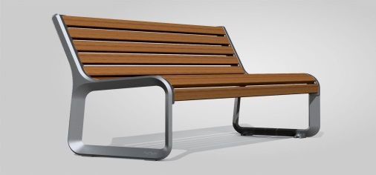 | Скамейка уличная. Ширина 655 мм; ширина 775 мм. Материал боковых опор-чугунное литье. Материал сиденья – сосна. | Российская Федерация
8 | Урна для мусора  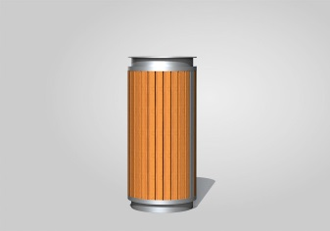 | Урна для мусора со съемным контейнером.  Размеры: 380 мм х 380 мм х 690 мм  Объем контейнера 37 л. Каркас -сталь с применением лазерной резки. Контейнер - оцинкованная сталь. | Российская Федерация

